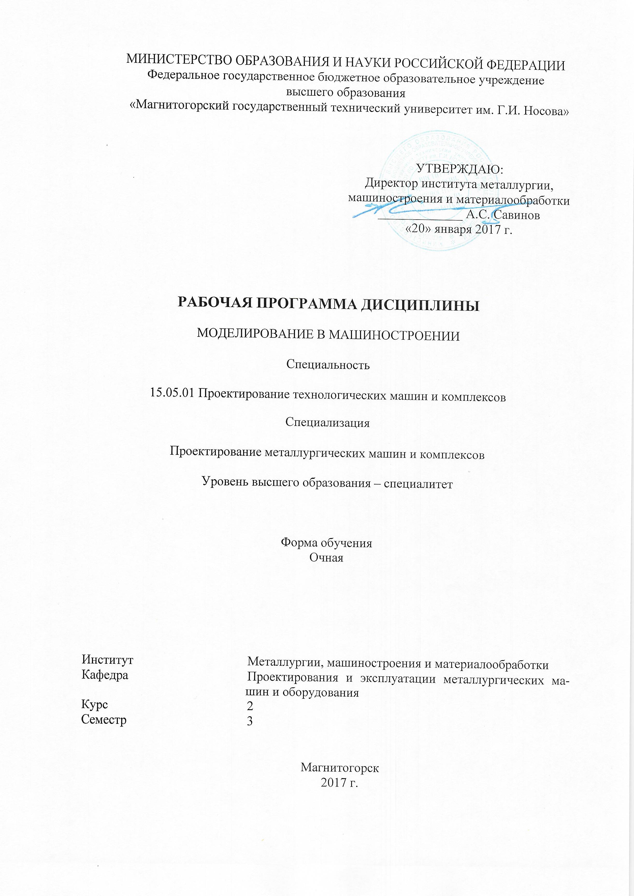
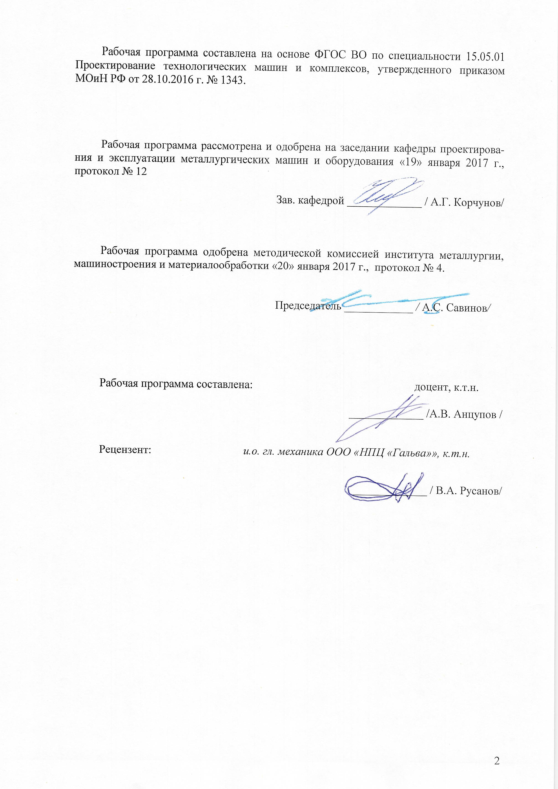
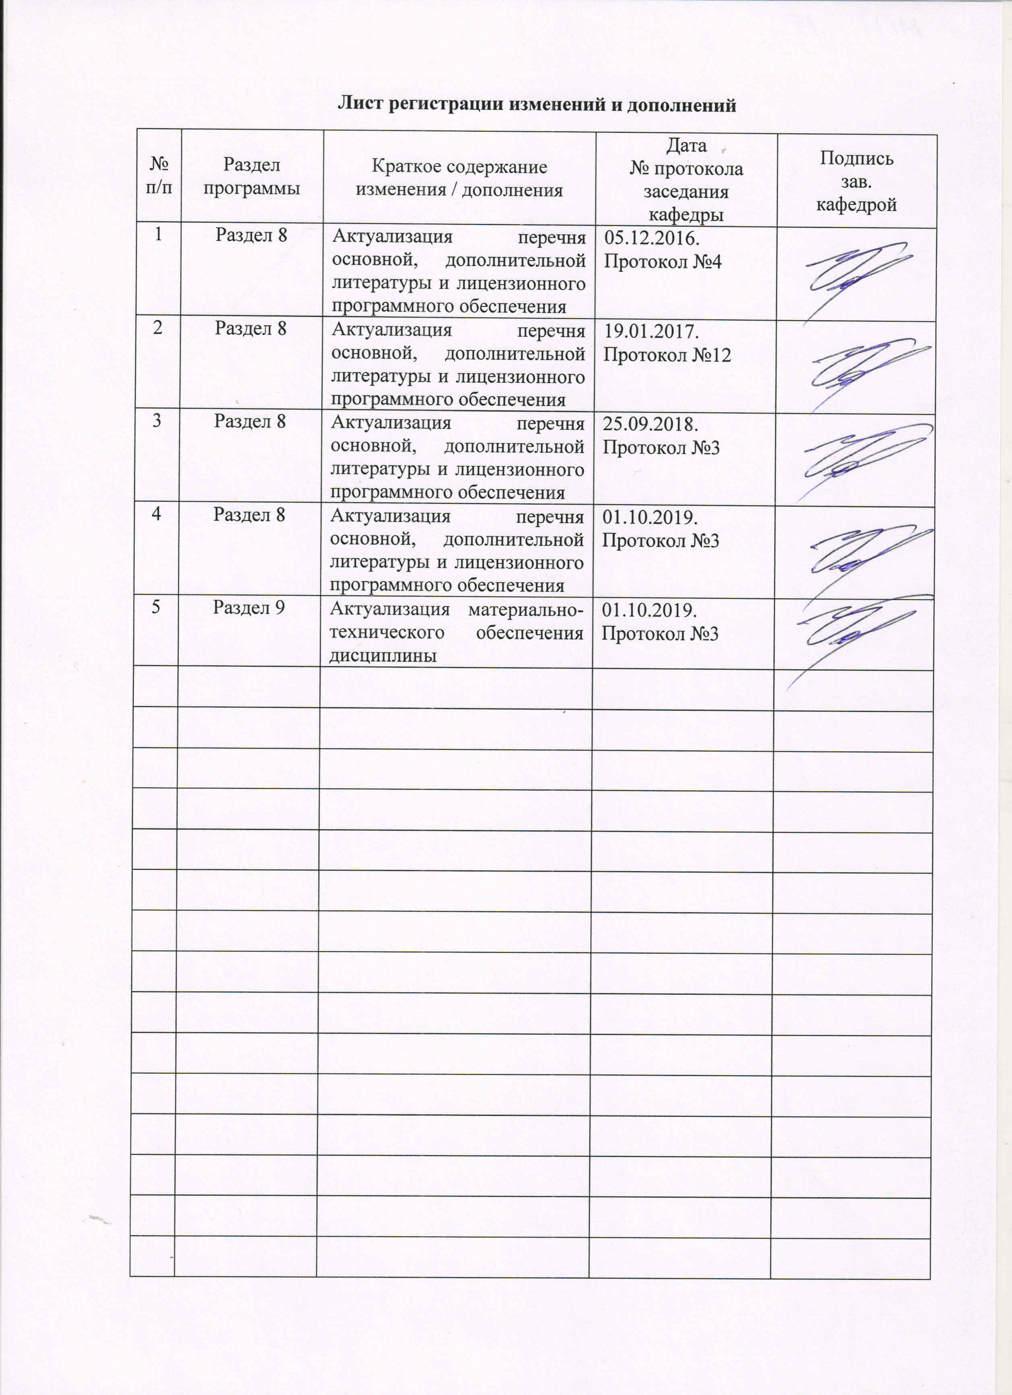
1 Цели освоения дисциплины
Целями освоения дисциплины являются:
- овладение достаточным уровнем общепрофессиональных и профессиональных компетенций в соответствии с требованиями ФГОС ВО по специальности 15.05.01 Проектирование технологических машин и комплексов специализация Проектирование металлургических машин и комплексов;
- приобретение навыков моделирования и визуализации деталей и узлов машиностроительных конструкций.

2 Место дисциплины (модуля) в структуре образовательной программы
специалиста
Дисциплина является факультативной
Для изучения дисциплины необходимы знания (умения, владения), сформированные в результате изучения дисциплин: инженерная графика, техническая механика, материаловедение, метрология, стандартизация.
Знания (умения, владения), полученные при изучении данной дисциплины будут полезны при выполнении выпускной квалификационной работы.

3 Компетенции обучающегося, формируемые в результате освоения
дисциплины и планируемые результаты обучения
В результате освоения дисциплины обучающийся должен обладать следующей компетенцией:

Структурный элемент  компетенции | Уровень освоения компетенций
ПК-12 способностью обеспечивать моделирование машин, электроприводов, гидроприводов, средств гидропневмоавтоматики, систем, различных комплексов, процессов, оборудования и технических объектов и технологических процессов с использованием стандартных пакетов и средств автоматизированного проектирования, проводить эксперименты по заданным методикам с обработкой и анализом результатов
Знать | наиболее распространенные программные продукты, используемые для моделирования машиностроительных конструкций
Уметь | использовать САПР (Компас; Inventor; Autocad; Fusion 360; 3dsMax; Blender и тд.) для моделирования и визуализации
Владеть | основами моделирования и визуализации машиностроительных конструкций

4 Структура и содержание дисциплины
Общая трудоемкость дисциплины составляет 2 зачетных единиц 72 акад. часов, в том числе:
– контактная работа – 37 акад. часов:
– аудиторная – 36 акад. часов;
– внеаудиторная – 1 акад. часов
– самостоятельная работа – 35 акад. часов.

Раздел/ тема  дисциплины | Семестр | Виды учебной работы,  включая самостоятельную работу студентов и  трудоемкость (в часах)¹ |  |  |  | Вид самостоятельной работы | Формы текущего и  промежуточного  контроля успеваемости | Код и структурный  элемент компетенции
Раздел/ тема  дисциплины | Семестр | лекции | лаборат.  занятия | практич. занятия | самост.  раб. |  | Формы текущего и  промежуточного  контроля успеваемости | Код и структурный  элемент компетенции
Основные программные продукты процесса моделирования |  | 6 |  | - | 1 | - Самостоятельное изучение учебной и научной литературы | Устный опрос,  Защита работ  Зачет | ПК-12-зув
Основы моделирования |  | 6 |  | 10 | 18 | - Самостоятельное изучение учебной и научной литературы  - Подготовка к практическому занятию | Устный опрос,  Защита работ  Зачет | ПК-12-зув
Основы визуализации и анимации |  | 6 |  | 8 | 16 | - Самостоятельное изучение учебной и научной литературы  - Подготовка к практическому занятию | Устный опрос,  Защита работ  Зачет | ПК-12-зув
Итого по дисциплине |  | 18 |  | 18 | 35 |  | зачет

5 Образовательные и информационные технологии
Для реализации предусмотренных видов учебной работы в качестве образовательных технологий в преподавании дисциплины используются традиционная и модульно-компетентностная технологии.
Передача необходимых теоретических знаний и формирование основных представлений по курсу происходит с использованием мультимедийного оборудования.
Лекции проходят в традиционной форме, в форме лекций-консультаций и проблемных лекций. Теоретический материал на проблемных лекциях является результатом усвоения полученной информации посредством постановки проблемного вопроса и поиска путей его решения. На лекциях-консультациях изложение нового материала сопровождается постановкой вопросов и дискуссией в поисках ответов на эти вопросы. При проведении лекций особое внимание уделяется взаимосвязи рассматриваемых тем и вопросов с действующими гостами. Полное овладение требованиями данных гостов необходимо будет студентам при их дальнейшей самостоятельной практической деятельности на самых разнообразных предприятиях машиностроительной и металлургической отрасли. При рассмотрении тем данной дисциплины необходимо проводить достаточное количество примеров из практической деятельности ведущих предприятий города, региона и России, а также использовать опыт известных мировых лидеров в области машиностроения и металлургии. Для этого необходимо рассмотрение материалов обновленной печати, информационных писем предприятий, а также информации Медиа изданий.
При проведении практических и лабораторных занятий используются работа в команде и методы IT, в достаточном объеме используются имеющиеся модели, образцы и элементы различного оборудования, плакаты, фотографии и раздаточные материалы.
Самостоятельная работа стимулирует студентов в процессе подготовки домашних заданий, при решении задач на практических занятиях, при подготовке к контрольным работам и итоговой аттестации.

6 Учебно-методическое обеспечение самостоятельной работы обучающихся
Самостоятельное изучение учебной и научной литературы по темам разделов читаемой дисциплины заключается в освоении соответствующих разделов основной литературы.
Подготовка к практическим занятиям заключается в изучении теоретических разделов источника 1 методических указаний, оформлении отчетов по выполненным работам и к подготовке их к защите.
Перечень вопросов для подготовки к промежуточной аттестации:
- Какие программные продукты используются для моделирования и визуализации в машиностроении
- Создать модель прокатного валка
- Создать модель соковыжималки
- Создать модель настенных часов
- Создать фотореалистичное изображение прокатного валка
- Создать фотореалистичное изображение настенных часов
- Создать фотореалистичное изображение соковыжималки

7 Оценочные средства для проведения промежуточной аттестации

Структурный элемент  компетенции | Планируемые результаты обучения | Оценочные средства
ПК-12 способностью обеспечивать моделирование машин, электроприводов, гидроприводов, средств гидропневмоавтоматики, систем, различных комплексов, процессов, оборудования и технических объектов и технологических процессов с использованием стандартных пакетов и средств автоматизированного проектирования, проводить эксперименты по заданным методикам с обработкой и анализом результатов
Знать | наиболее распространенные программные продукты, используемые для моделирования машиностроительных конструкций | - Какие программные продукты используются для моделирования и визуализации в машиностроении
Уметь | использовать САПР (Компас; Inventor; Autocad; Fusion 360; 3dsMax; Blender и тд.) для моделирования и визуализации | - Создать модель прокатного валка  - Создать модель соковыжималки  - Создать модель настенных часов  - Создать фотореалистичное изображение прокатного валка  - Создать фотореалистичное изображение настенных часов  - Создать фотореалистичное изображение соковыжималки
Владеть | основами моделирования и визуализации машиностроительных конструкций | - Создать модель прокатного валка  - Создать модель соковыжималки  - Создать модель настенных часов  - Создать фотореалистичное изображение прокатного валка  - Создать фотореалистичное изображение настенных часов  Создать фотореалистичное изображение соковыжималки
Показатели и критерии оценивания зачета:
– «Зачтено» ставится, если обучающийся показывает удовлетворительный уровень знаний основных понятий и определений, умений применять современные образовательные технологии, использовать новые знания и умения, корректно выражать и аргументированно обосновывать положения предметной области знания и владения профессиональным языком предметной области знания.
– «Незачтено» ставится, если обучающийся показывает слабый уровень знаний основных понятий и определений, умений применять современные образовательные технологии, использовать новые знания и умения, корректно выражать и аргументированно обосновывать положения предметной области знания и владения профессиональным языком предметной области знания.

8 Учебно-методическое и информационное обеспечение дисциплины (модуля)
а) Основная литература:
- Гузненков, В.Н. Autodesk Inventor 2012. Трехмерное моделирование деталей и создание чертежей. [Электронный ресурс] / В.Н. Гузненков, П.А. Журбенко. — Электрон. дан. — М. : ДМК Пресс, 2012. — 120 с. — Режим доступа: http://e.lanbook.com/book/40001 — Загл. с экрана.

б) Дополнительная литература:
- Ушаков, Д.М. Введение в математические основы САПР: курс лекций. [Электронный ресурс] — Электрон. дан. — М.: ДМК Пресс, 2011. — 208 с. — Режим доступа: http://e.lanbook.com/book/1311 — Загл. с экрана.
- Абросимов, С.Н. Основы компьютерной графики САПР изделий машиностроения (MCAD): учебное пособие для вузов. [Электронный ресурс] — Электрон. дан. — СПб. : БГТУ "Военмех" им. Д.Ф. Устинова, 2014. — 206 с. — Режим доступа: http://e.lanbook.com/book/63672 — Загл. с экрана.
- Алиева, Н.П. Построение моделей и создание чертежей деталей в системе Autodesk Inventor. Учебное пособие. [Электронный ресурс] / Н.П. Алиева, П.А. Журбенко, Л.С. Сенченкова. — Электрон. дан. — М. : ДМК Пресс, 2011. — 112 с. — Режим доступа: http://e.lanbook.com/book/1332 — Загл. с экрана.

в) Методические указания:
- Компас-3D V16. Руководство пользователя. СПБ.: Издательство «Аскон» 2015 г.
- Савочкина Л.В. Основы графической подготовки. [Электронный ресурс] : Электронно-дидактический комплекс: для студ. техн. вузов. /Л.В. Савочкина; ГОУ ВПО «МГТУ». – Электрон. Текстовые данные и граф. (208 Мб). – Магнитогорск: ГОУ ВПО «МГТУ», 2010. – 1 электронный опт. диск (СD-R). – Систем требования: РС не ниже Pentium I, 300 MHz; 210 Mb HDD4 256 Mb RAM; MS Windows 95/98/XP; Internet Explorer, Adobe Reader, WinDJiView; CD/DVD-ROM, мышь. – загл. с контейнера. - № госрегистрации 0321000416.
- Сиденко Л. А. Компьютерная графика и геометрическое моделирование: уч. пособ. - СПб: Питер, 2009 г.

г) Программное обеспечение и Интернет-ресурсы:

Перечень программного обеспечения необходимого при изучении дисциплины представлен ниже в виде таблицы.

Наименование ПО | № договора | Срок действия лицензии
MS Office 2007 Professional | № 135 от 17.09.2007 | Бессрочно
MS Office 2007 | Д-135 от 17.09.2007 | Бессрочно
APM WinMachine 2010 | Д-262-12 от 15.02.2012 | Бессрочно
Autodesk Inventor | К-526-11 от 22.11.2011 | Бессрочно
Kompas 3D | Д-261-17 от 16.03.2017 | Бессрочно
7Zip | Свободно распространяемое ПО | Бессрочно
STATISTICA в.6 | К-139-08 от 22.12.2008 | Бессрочно
FAR-Manager | Свободно распространяемое ПО | Бессрочно

- Государственная публичная научно-техническая библиотека России [Электронный ресурс].- Режим доступа: http://www.gpntb.ru, свободный. – Загл. с экрана. – Яз. рус., англ.
- Cтуденческая библиотека [Электронный ресурс]. - Режим доступа: http://www.libstudents.ru, свободный. – Загл. с экрана. – Яз. рус., англ.
- Библиотека ФГБОУ ВПО «МГТУ» [Электронный ресурс]. – Режим доступа: http://www.magtu.ru, свободный. – Загл. с экрана. – Яз.рус.
- ГОСТы ЕСКД [Электронный ресурс]: открытая база ГОСТов. – Режим доступа: http://www.standartgost.ru
- АСКОН [Электронный ресурс]: Сайт разработчика программного обеспечения. - Режим доступа: http://www.askon.ru
- Autodesk, Inc [Электронный ресурс]: Сайт разработчика программного обеспечения. - Режим доступа: http://www.autodesk.ru

9 Материально-техническое обеспечение дисциплины (модуля)
Материально-техническое обеспечение дисциплины включает:
Тип и название аудитории | Оснащение аудитории
Компьютерный класс | Персональные компьютеры с пакетом MS Office, Компас, INVENTOR, Autocad; 3dsMax; Blender и выходом в Интернет
Аудитории для самостоятельной работы: компьютерные классы; читальные залы библиотеки | Персональные компьютеры с пакетом MS Office, выходом в Интернет и с доступом в электронную информационно-образовательную среду университета

Указываются в соответствии с учебным планом. Если вид работы, указанный в таблице не предусмотрен учебным планом, то из таблицы он удаляется.
Часы, отведенные на практические занятия в интерактивной форме указываются через дробь.

